正方教务系统教材申请简易操作说明

一、任务教材指定申请步骤

1.申请发起人依次点击“申请”→“任务教材指定申请”
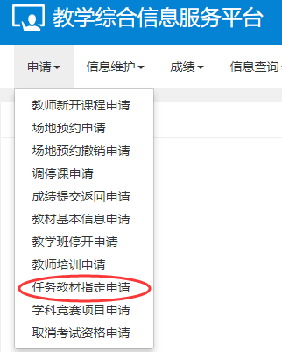
2.申请人进入申请页面后，点击“增加”，进入页面后点击“查询”可看到2019-2020第2学期所担任的课程。（若点击查询后没有任何显示，申请人需第一时间与课程归属教研室联系，核实是否任务未落实！）
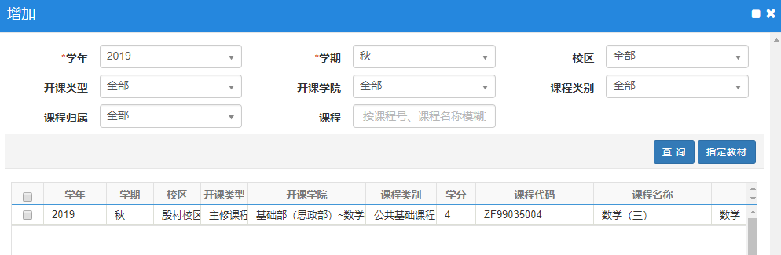
3.选中课程，点击“指定教材”。进入界面后，点击“选择教材”，可按教材名称、作者、出版社、ISBN码精确查找，也可输入关键字进行模糊查找。（查询类型不要动）
找到需要选用的教材选中并确定进入编辑页面。

4.凡是带*号的都是必填项，并且务必保证填写正确，否则将影响后续的报订，填写完成点击“保存”。
填写注意事项：
（1）教材编号不填；
（2）出版社，若为校本胶印教材，填写“校本教材”；
（3）ISBN为必填项，且务必填写准确。若为校本胶印教材，则填写“校本教材”；
（4）计划册数分两栏，第一栏为学生用量，此项系统会根据授课班级自动填写，第二栏为教师用量，需要申请人手动填写，不需要则填0；若申请该课程该班级的教师参考用书，则学生用量填0，教师用量按实际填写，并在最后的备注栏填写“教师用书”；
（5）单价必填，并保证正确性；
（6）出库折扣统一填1 ，已有的可忽略；
（7）教材性质根据实际填写，可填写内容为：教育部规划、教育部精品、行业部委统编、校企合作开发、自编教材、讲义；
（8）教材类型可填写内容为：本科及以上；
（9）教材条形码不填；
（10）印次和印刷时间根据教材实际情况填写，校本讲义可不填；
（11）教材规划名称为必填项，请务必填写完整，如“‘十三五’职业教育规划教材”等，若不是规划教材或校本讲义，填“无”；
（12）若此教材下学期使用时学生已领无需征订，请务必在备注栏进行备注：2019-2020第2学期无需征订！
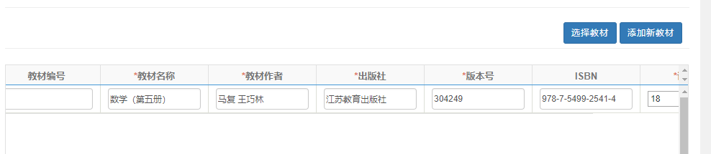
5.若第3步中没有可选教材，则回到指定教材页面点击“添加新教材”，按第4步要求填写好教材信息后点击保存。

6.填写完成后，选中该教材，点击右上角的“提交”，即可流转到课程所在系科教学副主任审批。
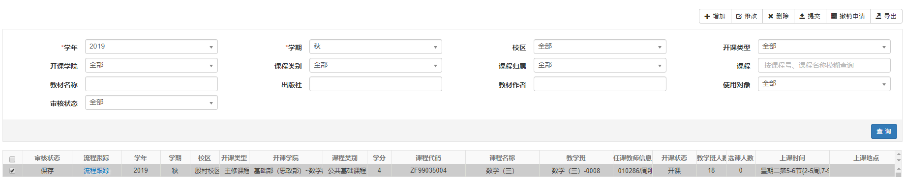

二、审核流程：各系科教学副主任审核→图书馆审核
烦请各教学副主任及时对任务教材申请进行认真审核，以免耽误教材报订。
步骤：教材管理→教材征订管理→任务教材指定审核→选择需要审核课程所在开课学院→点击“查询”→选中需审核课程后点击右上角“审核”→保存

